МИНИСТЕРСТВО СЕМЬИ, ТРУДА И СОЦИАЛЬНОЙ ЗАЩИТЫ НАСЕЛЕНИЯ РБ
ГБУ РБ ЗАПАДНЫЙ МЕЖРАЙОННЫЙ ЦЕНТР «СЕМЬЯ»

«Утверждаю»
Директор ГБУ РБ
Западный МЦ «Семья»
_______________Р.Н. Ахметзянова
«____»____________2018г.

«ТЕРРИТОРИЯ ДЕТСТВА»
КОМПЛЕКСНАЯ ПРОГРАММА ИГРОВОЙ, ФИЗКУЛЬТУРНО-ОЗДОРОВИТЕЛЬНОЙ ДЕЯТЕЛЬНОСТИ ДЕТЕЙ
5-12 ЛЕТ И ИХ РОДИТЕЛЕЙ В Г. ОКТЯБРЬСКИЙ

Автор-составитель:
Камалова А.Г.
Заведующий отделением
в г. Октябрьский
Руководитель:
Ахметзянова Р. Н.,
Директор ГБУ РБ ЗМЦ «Семья»

ОКТЯБРЬСКИЙ
2018 ГОД
СОДЕРЖАНИЕ

1. Паспорт программы…………………………………………………........ | 3
2. Пояснительная записка………………………………………………….. | 9
2.1. Обоснование актуальности……………………………………………… | 12
2.2. Целевая группа…………………………………………………………... | 16
2.3. Цель программы…………………………………………………………. | 16
2.4. Задачи программы……………………………………………………….. | 17
2.5. Ожидаемые результаты, целевые индикаторы и методы их оценки.... | 17
3. Механизм реализации программы «Территория детства»…………. | 18
3.1. Этапы и сроки реализации программы………………………………… | 18
3.2. Формы и методы работы………………………………………………… | 19
3.3. Ресурсы...…………………………………………………………………. | 19
3.4. Направления деятельности и их содержание………………………….. | 25
3.5. План мероприятий……………………………………………………..… | 33
3.6. Контроль и управление……………………………………………..….. | 34
3.7. Оценка результатов программы……………………………………..…. | 35
Список литературы……………………………………………………….... | 36
Приложение 1……………………………………………………………...... | 38
Приложение 2……………………………………………………………..….  Приложение 3……………………………………………………………..….  Приложение 4……………………………………………………………..….  Приложение 5……………………………………………………………..…. | 44  51  52  53

- Паспорт программы

Наименование программы | «Территория детства»
Автор программы | Камалова А.Г.
Территориальная реализация программы | г. Октябрьский РБ
Учреждение, реализующее программу | ГБУ РБ Западный межрайонный центр «Семья»
Руководитель программы | Ахметзянова Р.Н.
Актуальность проблемы | «Детство – важнейший период человеческой жизни, не подготовка к будущей жизни, а настоящая, яркая, самобытная, неповторимая жизнь.  И от того, как прошло детство, кто вел ребенка за руку в детские годы, что вошло в его разум и сердце из окружающего мира, - от этого в решающей степени от этого в решающей степени зависит, каким человеком станет сегодняшний малыш» В.А.Сухомлинский. В то же время это период, в течение которого ребенок находится в полной зависимости от окружающих взрослых – родителей, педагогов и специалистов. Понимание этой социокультурной жизненной реальности, готовность к взаимодействию с ней во многом определяют и пути налаживания партнерства специалистов с семьей.  Эта проблема всегда была актуальной, но в настоящее время она приобрела особый смысл, т. к. повысился уровень требований родителей к развитию детей. Игра помогает ребенку постепенно включаться в деятельность, играть увлеченно, проявлять самостоятельность, действовать, учитывая складывающиеся обстоятельства, переживать яркие впечатления и быстрее приобретать знания, умения и привычки правильного поведения.  В игре отражается мир взрослых, а дети через нее познают окружающую действительность. Игра выступает и как форма коллективной деятельности, и как элемент всех других ее видов. В игровых ситуациях ребенок находит в себе силы, чтобы преодолеть недостатки; в активном общении он стремится перенять у друзей те знания и навыки, которые обеспечивают успех в игре.  Любая применяемая форма игровой деятельности может включать элементы игры или проводиться в форме игры. Ценность игровой деятельности заключается в том, что детям в ходе игры приходится преодолевать различные трудности, управлять своим поведением. При разумной организации игровая деятельность является школой жизни и общения детей в коллективе сверстников. Игра способствует развитию инициативы и творчества, является прекрасной формой организации коллективной жизни детей. Она вносит радость и удовольствие в выполнение самой трудной работы.  Особое внимание следует обратить на то, что сказка тесно связана с игрой. В современной педагогике и психологии сказка все чаще рассматривается как многообразный по своим проявлениям источник личностного развития. Сказка для ребенка - это не просто сказка, не только литературное произведение, не просто игра, это - жизнь, это - приемлемое и созвучное возможностям ребенка средство материализации волнующих его отношений и обстоятельств, конституция нравов и свод законов бытия, правил общежития и норм деликатности, категорий добра и зла, многополярности и относительности социальных оценок.  Сказка - это удивительное по силе психологического воздействия средство работы с внутренним миром ребенка, мощный инструмент развития.  Основы здоровья человека закладываются в детстве, и важную роль в этом играет физкультурно-оздоровительная деятельность. Физическое воспитание - удовлетворение естественной биологической потребности детей в движении и достижение всестороннего двигательного развития, что невозможно без поиска новых эффективных и разнообразных форм физкультурно-оздоровительной работы, способных не только повысить физическую подготовленность, но и развить умственные познавательные способности. Одна из таких форм – занятие с использованием тренажеров. Их использование наиболее целесообразно в работе с детьми разного возраста, достаточно хорошо владеющими сложными видами движений и способами их выполнения.
Целевая группа | Дети в возрасте 5-12 лет и их родители
Цель программы | Организация досуга детей посредством игровых технологий и формирование здорового образа жизни.
Задачи программы | 1. Создавать условия, активизирующие деятельность детей и повышающие ее результативность.  2.Организовать игровую деятельность через позитивное коммуникативное общение в игре.  3.Показать родителям значение совместных игр и игрушек для развития ребенка.  4.Рассмотреть правила организации игровой деятельности в условиях семьи.  5.Способствовать развитию навыков общения со своим ребенком в процессе игры.  6.Сформировать потребность в физическом и нравственном самосовершенствовании, в здоровом образе жизни.
Ожидаемые результаты | 1. Повышение родительской компетентности в воспитании ребенка через игру.  2.Увеличение числа детей, принявших участие в играх по развитию коммуникативного общения.  3.Увеличение числа родителей, получивших практическую помощь, при возникновении проблемных ситуаций в процессе игрового общения.  4.Увеличение числа семей, ведущих здоровый образ жизни.
Целевые индикаторы | Значение индикатора (показателя)  в 2017 году и в 2018 году:  - количество детей, получивших услугу в рамках программы;  - количество оказанных услуг в рамках программы;  - общее количество семей, родителей, участвующих в мероприятиях программы.
Этапы и сроки реализации | Организационный (подготовительный) – 20-25 дней;  практический (основной) – долгосрочный период;  итоговый (аналитический) – 2 месяца.
Формы и методы работы | Формы работы (групповые, подгрупповые и индивидуальные).  Методы работы: организационные, исследовательские, практические.
Ресурсы | Кадровые, материально-технические, нормативно-правовые документы, методические пособия при разработке программы, наглядный и раздаточный материал, подготовленный для деятельности в рамках программных мероприятий, диагностический инструментарий.
Направления и их содержание | Направление деятельности программы воспитательное.  Срок реализации – долгосрочный.  Инновационным подходом является создание, организация и проведение физкультурно-оздоровительных мероприятий в «спортивной студии», профилактических мероприятия в «Соляной шахте», игры на развитие эмоционально-личностной сферы с использованием сенсорных модулей в релаксационной комнате.  В реализации проекта участвует коммерческая организация ООО «ЦСОН «Добрые сердца»», волонтеры, добровольцы общественных организаций города.  Программа имеет 6 блоков различной направленности:  1. «Игры с сенсорными модулями».  Программа раскрывает организацию и содержание работы специалистов с несовершеннолетними и взрослыми из благополучных семей, в том числе из семей, находящихся в трудной жизненной ситуации.  Данная программа по своей направленности является психолого-педагогической (включает в себя серию конспектов занятий с использованием элементов игрового тренинга, направленных на развитие эмоциональной сферы детей).  2. «Студия игры и творчества».  Направление деятельности – содействие социально – коммуникативному развитию детей. Программа представляет собой серию конспектов игровых сеансов с использованием элементов игрового тренинга, направленных на развитие эмоционально-личностной сферы несовершеннолетних.  В основу развивающей деятельности положена методика игрового взаимодействия. Каждый сеанс имеет единый, логически завершённый сюжет. Дети, попадая в чарующий мир игр, погружаются в происходящие события и выражают свои чувства и эмоции в продуктивной деятельности.  3. «Студия рисования песком».  Программа направлена на:  -развитие мелкой моторики и повышение тактильной чувствительности;  - развитие воображения, творческого мышления;  - развитие высших психических функций;  - развитие двух полушарий головного мозга (активизацию структур мозга, межполушарного взаимодействия);  - снятие стресса и гармонизация внутреннего состояния.  4. «Спортивная студия».  Данного блок направлен на формирование у детей представления о здоровом образе жизни, привитии навыков осознанного выполнения правил здоровьесбережения и ответственного отношения, как к собственному здоровью, так и здоровью окружающих.  5. «Соляная шахта».  Направление деятельности – профилактика простудных заболеваний, оздоровление детского организма. Используется метод галотерапии. Вдыхая пары соли, можно излечиться от ряда заболеваний. Галотерапией называют немедикаментозный метод лечения, базирующийся на воссоздании искусственным путем микроклимата, свойственного соляным пещерам. Это характеризуется отсутствием бактерий и колебаний атмосферного давления, низкой влажностью и постоянными температурными показателями. Присутствие в воздухе солевого аэрозоля наделяет климат столь важным свойством, как гипоаллергенность.  Галокамера позволяет улучшить обмен веществ, вывести из организма вредные токсины. В нашем случае, мы будем работать на профилактику заболеваний.  6. «Комната виртуальной реальности».  Работа блока направлена на создание положительного настроя и стабилизации настроения. В работе используется технология которая создает визуальный и звуковой эффект присутствия в определенном пространстве. Очки виртуальной реальности это устройство, способное погрузить пользователя в мир виртуальной реальности.  Шлем виртуальной реальности это современный, высокотехнологичный гаджет, который способен перенести пользователя в мир виртуальной реальности и подарить массу новых эмоций.
Мероприятия программы | Программа игровых блоков предполагает участие семей с детьми в совместных мероприятиях. Проводятся игровые, спортивные игры и оздоровительные сеансы в соответствии с планом.

2. Пояснительная записка
1. Что дети любят больше всего, когда остаются одни? Конечно, играть! В разные игры, с разными партнерами, с фантастическими и разнообразными атрибутами.
Игра – это особый вид деятельности. В чем сила этой деятельности? Почему она так манит к себе и отдельных детей, и группы, и большие детские образования?
- Игра обладает мощными развивающими характеристиками. Она влияет на развитие всех познавательных процессов: мышления, внимания, памяти и, конечно же, воображения.
- Игра организует чувства ребенка и влияет на его поступки. В игре воспроизводятся нормы жизни в обществе, правила поведения, моделируются ситуации, близкие к жизненному опыту ребенка.
- С эмоциональной точки зрения технология игры феноменальна и не похожа на другие воспитательные технологии. Она предлагает детям удовольствие, разнообразные развлечения и одновременно с этим формирует необходимые для жизни в обществе модели нравственного поведения.
- Игра помогает ребенку усвоить общественный опыт и превратить его в достояние личности. Кроме того, в игре ребенок активно общается со сверстниками. Это значительно расширяет его умения общения.
- Именно в игре развивается воля ребенка, поскольку ребенок, овладевая в ходе игровой деятельности каким-либо новым для него способом действий, учится преодолевать трудности.
- В ходе игры развивается умственная деятельность ребенка. Ведь игра требует решения новых, постоянно усложняющихся задач. Ребенок, следуя правилам игры, должен быстро сообразить, какого поступка ждут от него участники игры. Причем он понимает, что его действия должны удовлетворить остальных участников игры.
Проведение игровых сеансов осуществляется в работе с подгруппой (5-7 человек).
2. Методика работы с использованием сенсорных модулей в релаксационной комнате основана на поэтапном включении, синхронизации и усилении всех сенсорных потоков путем различных видов стимулирующего воздействия. Данная методика является базисной, задающей ориентиры в обучении и развитии детей и открывает простор для вариативных и специальных образовательных планов. Основными направлениями занятий в релаксационной комнате являются: стимулирование сенсорного развития, компенсация сенсорных впечатлений, сохранение и поддержка индивидуальности ребенка через гармонизацию его внутреннего мира.
Проведение игровых тренингов осуществляется индивидуально и в подгруппах (3-5 человек). При этом состав группы не определяется наличием какого-либо сходного признака отклонения в поведении. Напротив, дети с разными проблемами занимаются вместе.
3. Игра с песком как способ развития и самотерапии ребенка известен с древних времен. Податливость песка будит желание создать из него миниатюрную картину мира. Человек выступает в песочнице как созидатель – один жизненный сюжет меняет другой, следуя законам бытия: все приходит и все уходит, нет ничего такого, что было бы непоправимо разрушено, просто старое превращается в нечто иное, новое. При многократном переживании этого ощущения человек достигает состояния душевного равновесия.
Игра с песком – это естественная и доступная для каждого ребенка форма деятельности. Ребенок часто словами не может выразить свои переживания, страхи, и тут ему на помощь приходят игры с песком. Проигрывая взволновавшие его ситуации с помощью игрушечных фигурок, создавая картину собственного мира из песка, ребенок освобождается от напряжения. А самое главное – он приобретает бесценный опыт символического разрешения множества жизненных ситуаций, ведь в настоящей сказке все заканчивается хорошо!
4. Одна из причин заболеваемости детей это низкий уровень развития физических качеств, двигательных навыков детей. Для решения этих проблем предлагается использование в работе с детьми разного возраста занятия с тренажерами, которые способствуют развитию интереса к физической культуре, привитию навыка вести здоровый образ жизни. Занятия с тренажерами направлены на укрепление разных групп мышц рук, плечевого пояса, брюшного пресса, спины, ног и развитие физических качеств: силы, быстроты, ловкости, гибкости – и общей выносливости, на повышение эмоционального тонуса детей, активизацию их познавательной деятельности, творческого воображения, любознательности. У детей формируется осознанное отношение к своему здоровью. Занятия в тренажерном зале позволяют формировать и такие личностные качества, как самостоятельность, настойчивость, целеустремленность, выдержка, решительность, смелость, дисциплинированность. Современные тренажеры имеют привлекательный вид, вызывают интерес, побуждают к их использованию, разнообразным видам спорта.
5. О пользе галотерапии (соляном лечении) известно давно. Еще в Средние века больных заключали в соляные пещеры и шахты и наблюдали за значительным улучшением их самочувствия. При тщательном изучении этого феномена было установлено, что соляная пещера обладает уникальным микроклиматом. Стабильная температура, определенный уровень влажности, наличие отрицательных аэроионов и присутствие в воздухе большой концентрации мельчайших частиц каменной соли, аэрозоль соли, – его ключевые факторы. Именно они оказывают на организм человека мощный терапевтический эффект.
Много лет люди пытались искусственно воссоздать лечебный микроклимат соляных пещер. В середине прошлого столетия им это удалось. Появилось новое слово в медицине – галокамера, соляная комната.
Используемый метод терапии называется галотерапия и построен на том, что вдыхая пары соли, можно излечиться от ряда заболеваний. Галотерапией называют немедикаментозный метод лечения, базирующийся на воссоздании искусственным путем микроклимата, свойственного соляным пещерам.
6. Первые игры с использованием шлема виртуальной реальности появились еще в девяностые годы в Соединенных Штатах Америки. С тех пор прошло много времени, и прогресс шагнул далеко вперед. Сейчас виртуальная реальность достигла высокого уровня и при этом находится в самом начале пути развития. Поэтому с каждым днем появляются все новые модели очков VR, которые поражают детей своими возможностями.
Очки виртуальной реальности это устройство, способное погрузить пользователя в мир виртуальной реальности. Данная технология создает визуальный и звуковой эффект присутствия в определенном пространстве. Внешне устройства ВР представляют собой конструкцию, которая одевается на голову и надежно закрепляется. В каждом устройстве обязательно присутствуют видео дисплеи и акустическая гарнитура.
Говоря простыми словами шлем виртуальной реальности это современный, высокотехнологичный гаджет, который способен перенести пользователя в мир виртуальной реальности и подарить массу новых эмоций.
2.1.Обоснование актуальности
1. Игра – это не только имитация жизни, это очень серьезная деятельность, которая позволяет ребенку самоутвердиться, самореализоваться. Участвуя в различных играх, ребенок выбирает для себя персонажи, которые наиболее близки ему, соответствуют его нравственным ценностям и социальным установкам. Игра становится фактором социального развития личности.
В каждой игре, независимо от того, играет ребенок один или вместе с другими участниками игры, он выполняет определенные роли. Играя, ребенок берет себе определенную роль и выполняет действия героя игры, осуществляя поступки, присущие этому персонажу.
Взаимоотношения детей в игре бывают игровыми и неигровыми, реальными. Не надо путать эти два вида. Игровые отношения выражаются в том, что ребенок соответственно правилам играет роль. Если роль требует от него каких-то положительных действий по отношению к другому ребенку, то это вовсе не значит, что после игры его отношение, заданное ролью, будет продолжаться. Напротив, оно может быть диаметрально противоположным. Это важно понять и не возлагать на игру лишних надежд. Не следует полагать, что игра автоматически будет воспитывать ребенка и прививать ему весь комплекс жизненно важных ценностей, корректировать его манеру поведения и вообще научит жизни. Большая роль в решении этих задач отводится взрослым. Именно им предстоит научить малыша в ходе игры решать практические задачи, которые помогут освоить разнообразные жизненные пространства.
Играя, взрослый вводит в мир игры необходимые нормы общественной жизни, необходимые для усиления социального опыта ребенка. Именно в игре, совместно со взрослыми, ребенок приобретает необходимые для жизни в обществе полезные навыки.
2. Релаксационная комната представляет собой реальную возможность расширить жизненный опыт детей, обогатить их чувственный мир. Она используется как «энциклопедия стимулирующих ощущений» предлагающих гораздо больше разнообразие впечатлений, чем традиционное окружение.
Занятия в релаксационной комнате позволяют стимулировать зрительную, слуховую, тактильную модальность и использовать эту стимуляцию длительное время, поскольку в данных условиях используется массированный поток информации на каждый анализатор и восприятие становится более активным.
Такая активная стимуляция всех анализаторных систем приводит не только к повышению активности восприятия, но и к ускорению образования межанализаторных связей. В отличие от традиционных методов педагогической коррекции, для которых характерно однообразие материала, в оборудование релаксационной комнаты заложено разнообразие стимулов. Внимание ребенка привлекают различные вращающие, изменяющие цвет панели и приспособления для активного освоения новых ощущений, что стимулирует его познавательную деятельность и мотивацию.
3. Наблюдения психологов показывают, что именно первые совместные игры детей в песочнице могут наглядно показать родителям особенности поведения и развития их детей. Родители видят, что ребенок становится излишне агрессивным или робким в общении со сверстниками – это может стать поводом для размышлений о системе воспитания.
Перенос традиционных педагогических занятий в песочницу дает больший воспитательный и образовательный эффект, нежели стандартные формы обучения.
- во-первых, существенно усиливается желание ребенка узнавать что-то новое, экспериментировать и работать самостоятельно;
- во-вторых, в песочнице мощно развивается тактильная чувствительность как основа “ручного интеллекта”;
- в-третьих, в играх с песком более гармонично и интенсивно развиваются все познавательные функции (восприятие, внимание, память, мышление), а также речь и моторика;
- в-четвертых, совершенствуется предметно-игровая деятельность, что в дальнейшем способствует развитию сюжетно-ролевой игры и коммуникативных навыков ребенка;
- в-пятых, песок, как и вода, способен “заземлять” отрицательную энергию, что особенно актуально в работе с “особыми” детьми.
4. Как известно, в здоровом теле - здоровый дух. Очень важно следить за своей фигурой, не только с целью быть красивыми, но и быть здоровыми. Физические упражнения не только позволяют поддерживать форму и следить за осанкой, но и отвлекают от проблем, грустных мыслей, позволяют морально расслабиться и отдохнуть, повышают настроение и избавляют от депрессии.
Одним из способов заниматься спортом является посещение тренажерного зала. В спортивной студии каждый ребенок сможет выбрать тренажер, который будет ему по силам, и который подойдет для поддержания формы или исправления проблемных зон. С этим помогут справиться силовые и эллиптические тренажеры для мышц спины, ног, груди, пресса, рук и т.д.
Занятия на тренажерах имеет ряд преимуществ:
• укрепление сердца;
• укрепление мышц и позвоночника;
• улучшение осанки;
• налаживание обмена веществ;
• повышение плотности костей;
• повышение иммунитета;
• улучшение чувства равновесия;
• появление ощущения опоры в теле и т.д.
5. К настоящему времени накоплен большой опыт использования галотерапии у детей. Результаты применения галотерапии у детей с заболеваниями органов дыхания и, прежде всего, с аллергическим обструктивным бронхитом и бронхиальной астмой свидетельствуют о высокой эффективности метода. Проведенные исследования показали хорошие результаты использования галотерапии для первичной профилактики, предупреждения возникновения хронических заболеваний, в первую очередь, болезней органов дыхания. Так, сезонные профилактические курсы галотерапии, проведенные в учреждении для семей, обеспечивают снижение уровня заболеваемости острыми респираторными вирусными инфекциями примерно в 1,8 раза. Одним из наиболее эффективных, рациональных и несложно организуемых видов профилактики у детей, позволяющий проводить оздоровление целых детских групп и школьных коллективов является групповая профилактика, основанная на ингаляционных методах и, прежде всего, методика галотерапии.
Галотерапия – уникальный метод оздоровления и профилактики заболеваний, основанный на использовании искусственного микроклимата.
6. Шлем виртуальной реальности это современный, высокотехнологичный гаджет, который способен перенести пользователя в мир виртуальной реальности и подарить массу новых эмоций.
Безусловно, основная масса интересующихся таких устройств, это современные дети, которые хотят поиграть в виртуальные игры. Очки способны перенести игрока прямо в центр событий и дать прочувствовать всю гамму ощущений от развивающегося сюжета.
На данный момент разработано огромное количество видеоигр для шлемов виртуальной реальности. С каждым днем разработчики радуют геймеров новыми продуктами. Более того, многие популярные ранее игры, начинают адаптировать для использования с шлемом виртуальной реальности. Среди игр есть спокойные, с размеренным сюжетом и активные с постоянными прыжками.
На играх спектр использования шлема VR не заканчивается. Учитывая, как работают VR очки, не сложно догадаться, что их можно использовать для просмотра видео фильмов. Можно просматривать, как стандартные 3d фильмы, так и специальные фильмы, предназначенные для таких устройств. При просмотре подобных фильмов, можно ощутить обстановку каждой сцены и рассмотреть развивающиеся события со всех сторон.
В основном все очки виртуальной реальности создавались для развлекательных целей, но вполне возможно их использование в следующих сферах:
- виртуальная реальность уже использовалась для лечения психических заболеваний, таких как клаустрофобия, боязнь высоты и т.д.
- образование – любой школьник будет более охотно усваивать информацию, если ему предложат наглядно посетить исторические памятники или виртуально перенестись в столицы разных стран мира.
Шлем виртуальной реальности это очень разнонаправленное устройство, с помощью которого человек может не только играть в игры, но и выполнять более серьезные и важные задачи.

2.2. Целевая группа
Дети в возрасте 5-12 лет и их родители

2.3. Цель программы
Организация досуга детей посредством игровых технологий и формирование здорового образа жизни.

2.4. Задачи программы
1. Создавать условия, активизирующие деятельность детей и повышающие её результативность.
2. Показать родителям значение совместных игр и игрушек для развития ребенка.
3. Рассмотреть правила организации игровой деятельности в условиях семьи.
4. Способствовать развитию навыков общения со своим ребенком в процессе игры.
5. Сформировать потребность в физическом и нравственном самосовершенствовании, в здоровом образе жизни.

2.5. Ожидаемые результаты,
целевые индикаторы и методы их оценки
- Повышение родительской компетентности в воспитании ребенка через игру.
- Обучение родителей навыкам социально-поддерживающего и развивающего поведения в семье и во взаимоотношении с ребенком (подростком).
- Оказание практической помощи родителям, при возникновении проблемных ситуаций в процессе игрового общения.
- Количество детей получившие услугу в рамках программы;
- Количество оказанных услуг в рамках программы;
- Общее количество семей, родителей участвующих в мероприятиях программы.

3.Механизм реализации программы «Территория детства»
3.1.Этапы и сроки реализации программы
Таблица 1
Этап реализации программы
Мероприятия,  направление деятельности | Сроки.  Ответственные исполнители | Форма отчетности/срок ее предоставления
Организационный (подготовительный) | 20-25 дней;  Заведующий отделением, специалисты отделения. | Предупредительный контроль.  В течение 10 дней.
Практический (основной) – | Долгосрочный  Специалисты отделения | Текущий контроль.  Ежеквартально, в течении реализации программы каждого блока.
Итоговый (аналитический) – | 2 месяца.  Заведующий отделением, специалисты отделения. | По завершению деятельности. В течение 10 дней.

Организационный (подготовительный) – 20-25 дней. На организационном этапе определяется состав участников студий, мероприятий.
В нашем случае это: благополучные семьи и семьи, оказавшие в трудной жизненной ситуации; специалисты (педагог – психолог, специалисты по работе с семьями, логопед) учреждения.
1. Заседания со специалистами отделения Западного МЦ «Семья», волонтерами МБУ «Дворец молодежи», ГДК «Геофизик», специалистами ООО ЦСОН «Добрые сердца» о ходе проведении игр, занятий, мероприятий.
2. Диагностика, анкетирование, опрос родителей и детей.
3. Подбор материала по результатам диагностических данных, анкет и опросников к выбору тем занятий, игр, мероприятий. Разработка и оформление сценария, конспекта, памяток для родителей и детей.
4. Привлечение спонсоров к участию данных мероприятий и оказанию благотворительности в виде подарков, призов для детей и др.
5. Привлечение СМИ города.
6. Информирование родителей и участников об открытии и проведении мероприятий в студиях через приглашения и объявления на ТВ «Студия-1», «Октябрьский-тв», милицейская волна, информационный стенд «Все для родителей и детей».
7. Подготовка помещения, рабочих мест, оборудования, материалов (по количеству семей участвующих в мероприятии). Выбор игрового материала, оснащения, пособий и т.д..
Практический (основной) – долгосрочный. Проведения занятий, игр, мероприятий с детьми и родителями.
Итоговый (аналитический) – 2 месяца. Подведение итогов работы программы «Территория детства»: анкетирование, опрос, тестирование родителей и детей по результатам работы программы.
3.2.Формы и методы работы
Формы работы - групповые и индивидуальные.
Методы работы: беседы, встречи, игры, упражнения, сказкотерапия, арт-тренинги, оздоровительные мероприятия.
Организационные: планирование, оформление, подготовка комнаты, регламентирование, нормирование.
Исследовательские: диагностика, опрос, анкетирование, тестирование.
Практические: наблюдения, беседы, игровые тренинги, телесная терапия, релаксация, музотерапия, сказкотерапия, физкультурно-оздоровительная терапия, арт-терапия.
3.3.Ресурсы
Кадровые:
- заведующий отделением организует работу студий, вовлекает к участию спонсоров, аниматоров и волонтеров. Информирует семей о работе игровых студий через СМИ, буклеты, листовки, памятки и т.д.
- педагог-психолог проводит и организует психолого-педагогические игры в релаксационной комнате, студии рисования песком, консультации, мероприятия, обследования, диагностику, анкетирование, опрос, тестирование, индивидуальные и групповые занятия с родителями и детьми.
- специалисты по работе с семьей организуют и проводят игры, упражнения, физкультурно-оздоровительные мероприятия с детьми и родителями, социально-значимые мероприятия, консультации.
- волонтеры, добровольцы организуют игры развлекательного и досугового характера, флешмоб, сопровождение детей и подростков, встречи и сопровождение гостей мероприятий.
Материально-технические:
1.Аппаратно-программный психодиагностический комплекс «Мультипсихометр»
2.Проектор EPSON EB-S04
3.Экран на штативе, фотоаппарат
4.Настольные и дидактические игры
5.Мпортивные пособия для подвижных игр
6.Живой песок
7.Стол прямоугольный 4 шт.
8.Полка настенная 2 шт.
9.Стул детский 14 шт.
10.Шкаф-стеллаж 2 шт.
11.Фонотека и фильмотека
12.Предметы и пособия для продуктивной деятельности
13.Предметные игрушки
14.Мольберт
15.Оборудование “педагогической песочницы”
16.Чистый белый песок
17. Музыкальное сопровождение на CD
18. Материалы для рисования: использование кондитерского шприца (бумажный кулёк), массажного мяча, ситечка, трафаретов, трубочки (выдувание рисунков), декоративных украшений (камни, палочки), кистей
19. VR очки;
20. ТV, диски видео сюжетов, флешкарта с играми
21. Тренажеры детские и подростковые
22. Оборудование для соляной шахты: соль, подсветка, лежаки, детские столы и стулья, формы для игры с солью, игры и игрушки для детей, ТV, музыкальная система, диски и фильмы с детскими произведениями
23. Пуф круглый, 1шт.
24. Воздушно-пузырьковая колона с мягким основанием, 1 шт.
25. Куб, 1 шт.
26.Мягкая мебель, 1 шт.
27.Настенное небьющееся зеркало, 1 шт.
28.Песочная фантазия, 1 шт.
29.Пучек фибероптических волокон с боковым сечением «Звездный дождь», 1шт.
30.Спортколор-50 аналог Зебра-50, 1 шт.
31.Сухой бассейн с шарами угловой, 1 шт.
32.Шар зеркальный с приводом, 1 шт.
Методические:
Нормативно-правовые документы:
Целью работы по организации досуга детей и формирование здорового образа жизни является не замена родительской заботы и внимания детям, а оказание помощи семьям по повышению уровня знаний наших родителей по воспитанию здорового ребёнка.
Данная программа направлена на педагогическое просвещение родителей как необходимое условие эффективной работы по воспитанию здорового ребенка. Именно родителями закладываются основы характера ребенка, формируются особенности его взаимоотношения с окружающими людьми.
Каждая семья по-своему определяет для себя процесс воспитания, но каждая, в силу разных обстоятельств и в разной степени, нуждается в квалифицированной педагогической, разработана на основе Международной
Конвенции ООН о правах ребенка (от 05.12.1989г.), Гражданского кодекса (1994г.), Семейного кодекса Российской Федерации 29.12.1995 г. №223 - ФЗ, Уголовного Кодекса Российской Федерации (1996г.), Федеральным законом от 29.12.2012 № 273 – ФЗ “Об образовании в Российской Федерации”.
Основными актами признания государством своих обязательств перед детьми стали Федеральные законы: 124 - ФЗ от 24.07.1998г. «Об основных гарантиях прав ребенка в Российской Федерации», 120 -ФЗ от 24.07.199г. «Об основах системы профилактики безнадзорности и правонарушений несовершеннолетних», устанавливающие основные гарантии прав и законные интересы ребенка, предусмотренные Конституцией Российской Федерации, 1993г., 159 - ФЗ от 21.12.1996г. «О дополнительных гарантиях по социальной поддержке детей-сирот, детей оставшихся без попечения родителей». СанПиН 2.4.1.3049-13 “Санитарно – эпидемиологические требования к устройству, содержанию и организации режима работы в дошкольных организациях”, Письмо Министерства образования РФ от 18.06.2003 г. № 28-02-484/16 “Требования к содержанию и оформлению образовательных программ дополнительного образования детей”, письмо Миноборнауки России от 11.12.2006 № 06-1844 “О примерных требованиях к программам дополнительного образования детей”.

Методические пособия при разработке программы:
- 365 лучших игр для умных и сообразительных детей 8-10 лет на каждый день. Т. И. Тарабарина.
- Арт-терапия в работе с детьми: Руководство для детских психологов, педагогов, врачей и специалистов, работающих с детьми. Киселева М.В. – СПб.: Речь, 2007г.
- Арт-терапия для детей и подростков. Копытин А.И., Свистовская Е.Е. – М.: Когито-Центр, 2006г.
- Арт-терапия для детей и подростков. Копытин А.И., Свистовская Е.Е. – М.: Когито-Центр, 2006г.
- Занятия с детьми 3-7 лет по развитию эмоционально-коммуникативной и познавательной сфер средствами песочной терапии / авт. – сост. М.А. Федосеева. – Волгоград: Учитель, 2015г.
- Игровые развивающие занятия в сенсорной комнате. Титарь А.И. –практическое пособие.
- Игровые развивающие занятия в сенсорной комнате: Практическое пособие. -А.И. Титарь.
- Игротренинги с использованием сенсорных модулей. Старшая и подготовительная группа. авт.-сост. М.В. Янчук.
- Игротренинги с использованием сенсорных модулей. Янчук М.В.
- Изобразительная деятельность в детском саду. Лыкова И.А., младшая группа: планирование, конспекты занятий, методические рекомендации – М.: Карапуз – Дидактика, 2007г.
- Мой ребенок-подросток. Понять, принять, подружиться. Шпаргалка для родителей. М. Кравцова.
- Практикум по креативной терапии. Грабенко Т.М., Зинкевич-Евстигнеева Т. Д. – СПб.: Речь, 2001г.
- Практикум по сказкотерапии. Зинкевич-Евстигнеева Т.Д. – СПб.: Речь, 2000г.
- Программа психологических развивающих занятий с детьми (3 – 6 лет) «Цветик – семицветик» под редакцией Куражевой Н.Ю. Конспекты занятий, методическое пособие. – Спб: Речь, 2009 г.
- Программа психологических развивающих занятий с детьми (3 – 6 лет) «Цветик – семицветик» под редакцией Куражевой Н.Ю. Конспекты занятий, методическое пособие. – Спб: Речь, 2009г.
- Психологический практикум и тренинг: профилактика насилия в семье и школе. авт.-сост. Л.В. Прикуль.
- Сказка в тренинге: коррекция, развитие, личностный рост – СПб: Речь, 2006 г
- Современные подходы к оздоровлению детей в дошкольном образовательном учреждении. Алямовская В.Г. Дошкольное образование. 2004г. №17
- Ты и твои друзья. Учим детей общаться. Методическое пособие для психологов, родителей – В.Н. Романюта;
- Физкультурное и спортивное оборудование для дошкольных образовательных учреждений. Осокина Т.Н., Рунова М.А., Тимофеева Т.А. М.1999г.
- Чудеса на песке. Зинкевич-Евстигнеева Т.Д., Грабенко Т.М. Практикум по песочной терапии. – СПб.: Речь, 2005г.
Наглядный и раздаточный материал, подготовленный для деятельности в рамках программных мероприятий:
- Информационный стенд «Все для родителей и детей».
- Буклет для детей «Студия игры и творчества», «Страхи», «Жизнь – это счастье, сотвори ее сам!».
- Памятка для родителей «Как общаться с подростком»; «Как уберечь ребенка от рокового шага?».
- Памятка для подростков «Докажи им, что ты уже взрослый человек»; «Да здравствует жизнь».
- Советы родителям «Как уберечь детей от зла»; «Что значит любить ребенка?», «Соляная шахта».
- Буклет для подростков «Основные права ребенка и способы их защиты»; «Умеешь ли ты решать свои проблемы».
Размещение информации о реализуемых мероприятиях:
- Сайт учреждения по проведенным мероприятиям программы.
- Публикации в периодических изданиях.
- Публикации в журналах, сборниках.
- Разработка методических рекомендаций: «Игры и занятия с детьми дошкольного и младшего школьного возраста в спортивной студии», «Что делать, если ваш ребенок боится?», «Арт - терапия в жизни ребенка», «Организация досуга с детьми ОВЗ».
- Телевидение: информация в городских новостях по открытию игровых студий; рекламный ролик для семей желающих организовать досуг детей в свободное время.
- Радио: «Милицейская волна», выступление на тему: «Дополнительное образование для детей»
Диагностический инструментарий:
- Методики оценки психического состояния: тест цветовых выборов; методики самооценки психического состояния; методики определения актуального психического состояния; состояния стресса.
- Методики оценки семейных отношений: опросник родительского отношения; детский вариант индивидуально типологического опросника Л. Собчик; методика оценки детской и подростковой тревожности; диагностика родительства Р.В. Овчаровой; диагностика родительско-детских отношений.
- Проективные методики «Тест руки», «КРС», тест «Несуществующее животное».
- Методики оценки психических состояний: «Тест тревожности» (Теммл, Дорки, Амен) – по запросу родителей.
- Анкетный опрос родителей «Оценка удовлетворённости родителей качеством услуг».
- Лист наблюдений «Игровое взаимодействие детей в развивающей и свободной деятельности».
3.4. Направления деятельности и их содержание
Известные психологи Л.С. Выготский и Д.Б. Эльконин доказали, что в игре успешнее развиваются и достигают более высоких уровней личность, психические процессы, разные виды деятельности. В связи с этим, следует отметить, что взаимодействие семьи и ребенка является актуальной темой, так среда игровых студий и домашняя среда, тесно связаны между собой. Игра – это своеобразная форма размышления ребенка о мире. О глубине и разносторонности этого размышления можно судить по содержанию игры.
Мероприятия, проводимые с участием волонтеров, добровольцев и специалистов ООО ЦСОН «Добрые сердца», имеют игровую направленность.
1. Опыт работы с детьми показывает, что большинство современных детей не умеют играть и редко проводят время совместно с родителями.
Причин у этого явления существует несколько. Прежде всего, позиция самих родителей, которые не поощряют детей играть, считая это ненужным и глупым занятием. Известно, что современная семья, как правило, имеет одного ребенка, поэтому игровой опыт не передается от старших детей к младшим. Родители не считают нужным учить детей играть, они убеждены, что игра может возникнуть и сама по себе, но жизнь показывает, что развернутая игра без игрового опыта старших детей, без специального обучения рождается сама по себе лишь у меньшинства детей.
Отсутствие игровой деятельности у детей во многом связано с тотальным влиянием на их жизнь телевидения и компьютера. Практически все свое свободное время дети сидят перед вожделенным экраном или монитором. Времени на игру в домашних условиях не остается.
Поэтому родителям рекомендуется как можно больше играть с малышом дома, как можно меньше сидеть возле телевизора, посещать Центр «Семья» и проводить совместные игры, досуги в игровых студиях с участие волонтеров МБУ «Дворец молодежи», ГДК «Геофизик»
Обычно, когда у ребенка возникают те или иные трудности развития и родители чувствуют, что теряют контакт с собственным ребенком, они обращаются за помощью к воспитателю, учителю или психологу. Однако в большинстве случаев малыш жаждет понимания, интереса к своей личности. Понятия его таким, каков он есть. И в этом ему сможет помочь родитель, играющий с ним по специальной методике.
Поскольку родитель не инициирует и не направляет игровую деятельность, а лишь отражает чувства ребенка, давая ему возможность проявить свой
творческий потенциал и одновременно испытать чувство ответственности, малыш обретает уверенность в себе, успокаивается, устанавливает новые радостные отношения с родителями.
Специалисты Центра «Семья» рекомендуют родителям во время игры:
Не следует:
Критиковать ребенка;
Хвалить ребенка;
Задавать наводящие вопросы;
Прерывать занятие;
Нагружать ребенка информацией и учить его, читать нотации;
Предлагать какую-либо деятельность;
Быть равнодушным или пассивным.
Необходимо:
Оформить интерьер набором игрушек;
Позволить ребенку вести вас за собой;
Отслеживать его ребенка;
Устанавливать ограничения;
Поощрять энергию и усилия ребенка;
Принимать участие в игре, предоставляя инициативу ребенку;
Проявлять речевую активность.
Взаимодействие ребенка с семьей посредством игры, может отражать свою значимость не только в домашних условиях, но и в ГБУ РБ Западный МЦ «Семья». Совместно с ребенком в игровой студии, родители могут изготавливать поделки собственноручно, играть в настольные игры. Это могут быть как дидактические игры, настольно – печатные, так и маски, костюмы для театрализованной деятельности. Тем самым родители показывают свою заинтересованность, и не безразличие в игровой деятельности ребенка. Так же родители могут участвовать в совместных праздниках, мероприятиях проводимых в Учреждении. Родители должны мотивировать ребенка и предлагать свою помощь в любых начинаниях, заинтересовать в игровой деятельности не только ребенка, но и себя.
Ребенок, видя, участие своего близкого, проявляет наибольшую заинтересованность, и результат становиться выше. Так же он получает эмоционально – положительное отношение ко всем видам игры.
Игра наряду с трудом и ученьем – один из основных видов деятельности человека, удивительный феномен нашего существования.
По определению, игра – это вид деятельности в условиях ситуаций, направленных на воссоздание и усвоение общественного опыта, в котором складывается и совершенствуется самоуправление поведением.
В человеческой практике игровая деятельность выполняет следующие функции:
- развлекательную (это основная функция игры - развлечь, доставить удовольствие, воодушевить, пробудить интерес);
- коммуникативную – освоение диалектики общения;
- самореализации – в игре как полигоне человеческой практики;
- игротерапевтическую – преодоление через игру различных трудностей, возникающих в других видах жизнедеятельности;
- диагностическую – выявление отклонений от нормативного поведения, самопознание в процессе игры;
- коррекционную – внесение позитивных изменений в структуру личностных показателей;
- межнациональной коммуникации – усвоение единых для всех людей социально-культурных ценностей;
- Социализации – включение в систему общественных отношений, усвоение норм человеческого общежития;
Большинству игр присущи четыре главные черты (по С. А.Шмакову):
• свободная, развивающая деятельность, предпринимаемая лишь по желанию ребенка, ради удовольствия от самого процесса деятельности, а не только от результата (процедурное удовольствие);
• творческий характер. В значительной мере импровизационные, очень активные, эмоциональные черты;
• эмоциональная приподнятость. Деятельность всех участников, соперничество между собой, состязательность, конкуренция, и т. п. (чувственная природа игры, «эмоциональное напряжение»);
• наличие прямых или косвенных правил, отражающих содержание игры, логическую и временную последовательность ее развития.
В структуру игры как деятельности органично входит целеполагание, планирование, реализация цели, а также анализ результатов, в которых личность полностью реализует себя как субъект. Мотивация игровой деятельности обеспечивается ее добровольностью, возможностями выбора и элементами соревновательности, удовлетворения потребности в самоутверждении, самореализации.
2. В основу игротренингов в релаксационной комнате положена методика терапевтического воздействия сказкой. Каждый игротренинг имеет единый, логически завершенный сюжет, чтобы дети, попадая в волшебный мир сказки, полностью погружались в происходящие события, не переключаясь на что-то иное. В основе данной системы лежат следующие принципы:
единство коррекции и диагностики;
учет возрастно-психологических и индивидуальных особенностей;
уважительное и доброжелательное отношение к детям;
недопустимость пренебрежительного отношения к настроению и самочувствию ребенка;
признание индивидуальности, ценности, значимости личности ребенка;
обязательная положительная эмоциональная оценка малейших достижений ребенка;
комплексность методов психологического воздействия;
постепенность и последовательность развивающего процесса.
3. Игра с песком – это естественная и доступная для каждого ребенка форма деятельности. Ребенок часто словами не может выразить свои переживания, страхи, и тут ему на помощь приходят игры с песком. Проигрывая взволновавшие его ситуации с помощью игрушечных фигурок, создавая картину собственного мира из песка, ребенок освобождается от напряжения. А самое главное – он приобретает бесценный опыт символического разрешения множества жизненных ситуаций, ведь в настоящей сказке все заканчивается хорошо!
При проведении адаптационных игр-занятий в песке действия и объяснения психолога соотносятся с возрастом детей.
Игры-занятия проводятся с подгруппой детей на большом световом столе.
Психолог знакомит детей со своей игрушкой-посредником в играх с песком – это может быть Незнайка. Игрушка должна быть красивой и интересной для детей. Данную игрушку можно использовать только в песочнице или в некоторых исключительных случаях на занятиях в группе, так как через эту игрушку воспитатель объявляет все правила поведения, запреты и поощрения.
Психолог в ходе проведения игр обращает внимание детей на изменение тактильных ощущений, побуждая их высказываться, сравнивать.
Ведущий сначала показывает в песке все движения, затем дети их повторяют; выполняют вместе со взрослым – «рука в руке».
Способы работы с песком:
1) Способы засыпания рабочего стола:
просеивание (сквозь пальцы)
расхлопывание ладошкой
дождик (сыпем из кулачка)
торнадо (сыпем из двух кулачков)
волна
2) Техника рисования песком (основные приёмы):
насыпание: из ладони, из кулачка, из пальцев;
втирание: пальцем, несколькими пальцами, симметрично двумя руками, ребром ладони, ладонью, кулачком, ребром большого пальца, рисование мизинцем;
процарапывание: палочкой, картоном, кистью;
отпечаток: предметов, трафаретов, ладоней.
Особенности в работе с песком на световых столах:
рисование отличается простотой
песочное рисование это – красота!
пластичность
уменьшение стресса.
4. Одна из причин заболеваемости детей это низкий уровень развития физических качеств, двигательных навыков дошкольников. Для решения этих проблем в рамках реализации данной программы ГБУ РБ ЗМЦ «Семья» постарался создать необходимые условия, в том числе физкультурный и тренажерный залы.
Учреждение предлагает использовать в работе с детьми старшего дошкольного и младшего школьного возраста занятия разных типов, в том числе с тренажерами, которые способствуют развитию интереса к физической культуре, привитию навыка вести здоровый образ жизни. Занятия с тренажерами направлены на укрепление разных групп мышц рук, плечевого пояса, брюшного пресса, спины, ног и развитие физических качеств: силы, быстроты, ловкости, гибкости – и общей выносливости, на повышение эмоционального тонуса детей, активизацию их познавательной деятельности, творческого воображения, любознательности. У дошкольников формируется осознанное отношение к своему здоровью. Занятия в тренажерном зале позволяют формировать и такие личностные качества, как самостоятельность, настойчивость, целеустремленность, выдержка, решительность, смелость, дисциплинированность. Современные тренажеры имеют привлекательный вид, вызывают интерес, побуждают к их использованию, разнообразным видам.
5. Соляная комната – искусственно созданное помещение, которое изнутри обшивается блоками соляных пород. Усиливают оздоровительный эффект пещеры ионизаторы. Галокамера позволяет улучшить обмен веществ, вывести из организма вредные токсины и даже избавиться от лишнего веса.
Галотерапия, проводимая в соляной комнате, во многом идентична процедуре, осуществляемой в созданной природой пещере. Длительность сеанса не превышает 40 минут. На протяжении данного интервала удается запустить оздоровительные механизмы организма. Достаточно этого времени и для профилактики. После прохождения 2-3 сеансов в соляной пещере/комнате преобладающая часть пациентов отмечает чувство легкости и буквально излучает бодрость.
Взрослые попадают в умиротворяющую атмосферу, присущую соляной комнате. Царящие в помещении тишина и уют создают идеальные условия для полноценного отдыха и психоэмоциональной перезагрузки. Рассеянное освещение и тихая музыка отвлекают от рутины повседневности. Они способствуют расслаблению, помогают отыскать душевное равновесие и обрести покой.
Для детей есть игровой уголок в виде пещеры, где ребенок может с удовольствием поиграть с формочками, совочками и машинками. По желанию, можно поставить мультики.
Посещение проходит как сеанс отдыха и релаксации в специально оборудованном помещении. Стены отделаны солевыми блоками, звучит расслабляющая музыка, cвет приглушен. Человек дышит воздухом обогащённым аэрозолем соли. Атмосфера в соляной комнате положительно действует на психоэмоциональное состояние.
6. Очки виртуальной реальности это устройство, способное погрузить пользователя в мир виртуальной реальности. Данная технология создает визуальный и звуковой эффект присутствия в определенном пространстве. Внешне устройства ВР представляют собой конструкцию, которая одевается на голову и надежно закрепляется. В каждом устройстве обязательно присутствуют видео дисплеи и акустическая гарнитура.
Говоря простыми словами шлем виртуальной реальности это современный, высокотехнологичный гаджет, который способен перенести пользователя в мир виртуальной реальности и подарить массу новых эмоций.
Принцип работы любого устройства виртуальной реальности одинаков. Шлем одевается на голову и закрепляется специальными ремнями. При этом очки должны прилегать плотно к лицу, чтобы посторонние факторы не отвлекали внимание пользователя. Фото, видео или игры выводятся на встроенный экран, при этом изображение делится на две части, чтобы создать эффект трехмерного пространства. В современных моделях разрешение дисплея достаточно высокое, поэтому картинка получается максимально реалистичной.
Кроме качественного дисплея, очки виртуальной реальности снабжаются аудио гарнитурой с 3d эффектом. Это позволяет полностью отвлечься от реального мира и погрузиться в фантастическую обстановку. Таким образом, шлем виртуальной реальности обманывает слух и зрение человека, полностью изолируя его от реальной обстановки.
Благодаря многочисленным датчикам, обзор в виртуальном пространстве происходит благодаря, привычным, движениям головы. Можно в мельчайших деталях рассмотреть окружающую обстановку и заглянуть в любой уголок виртуального мира.
3.5.План мероприятий.
№ п/п | Тема | Период
Игровой сеанс № 1 | «Пираты Карибского моря» | 1 неделя
Игровой сеанс № 2 | «Незнайка на луне» | 2 неделя
Игровой сеанс № 3 | «В гостях у волшебника» | 3 неделя
Игровой сеанс № 4 | «День рождение Грустинки» | 4 неделя
Игровой сеанс № 5 | «Настроение Бабы - Яги» | 5 неделя
Игровой сеанс № 6 | «Винни Пух и его друзья» | 6 неделя
Игровой сеанс № 7 | «Путешествие в сказку» | 7 неделя
Игровой сеанс № 8 | «Когда мои друзья со мной» | 8 неделя
Игровой сеанс № 9 | «На крыльях Мечты» | 9 неделя
Игровой сеанс № 10 | «Простоквашино» | 10 неделя
Итоговая встреча | «Всё мы знаем, всё умеем!» | 11 неделя

3.6. Контроль и управление
Технологии контроля основаны на сравнении того, что есть, с тем, что должно быть, и используют три аксиомы:
1) непрерывное отслеживание точности плана и его «привязка» к текущим условиям – обязательное условие эффективного гибкого планирования;
2) предусмотренные систем экстренных мер, которые при необходимости могут быть быстро применены;
3) отметка первых проявлений успеха и воздать должное тем, кто способствовал успеху.
Имеются три вида контроля.
- Предварительный контроль. Он осуществляется до фактического начала работы по программе. Его назначение – заранее проверить план, конспект, содержание мероприятия, встреч. Проанализировать насколько имеется материально - техническое обеспечение, подготовка к мероприятиям кадрового состава, привлечение спонсоров, волонтеров, наглядное и практическое оснащение.
- Текущий контроль. Оценка эффективности проведенных мероприятий, встреч, занятий в соответствии с планом программы, в срок исполнения. Разработка рекомендации, пожелания для дальнейшей успешной работы по программе.
- Заключительный контроль. Он проводится при завершении реализации программы. Дается оценка достигнутого результата в ходе реализации программы. Разрабатываются рекомендации для распространения и обобщения опыта работы через СМИ, публикации в журналах, методических пособий.
Таблица 1
Оценка результатов программы
№  п/п | Ожидаемые результаты | Целевые индикаторы |  | Методы оценки
 |  | До реализации программы | После реализации программы
1. | Повышение родительской компетентности в воспитании ребенка через игру. | 75 родителей | 171 родитель | На основе наблюдения. Диагностика детско-родительских отношений.
2. | Увеличение числа детей принявших участие в играх по развитию коммуникативного общения. | 90 детей | 202  ребенка | Анкетный опрос родителей - заказчиков социальной услуги. Наблюдение за совместной деятельностью.
3. | Увеличение числа родителей получивших практическую помощь, при возникновении проблемных ситуаций в процессе игрового общения. | 116 родителей | 235 родителей | Процесс игровой деятельности. Наблюдение, оказание помощи с помощью приемов и методов регулирующих проблемную ситуацию. Медиация.
4. | Увеличение числа семей, ведущих здоровый образ жизни. | 136 семьи | 187 семей | Учёт количества участников игровых сеансов

Список литературы
- Алябьева Е. А. Психогимнастика в детсом саду. - М. 2003г.
- Артамонова О. Предметно-пространственная среда: ее роль в развитии личности. Дошкольное воспитание. – 1995г. - №4.
- Белянкова Н., Чупаева К. Игра? Не только…. Воспитание школьников. – 2002г. - №7.
- Бондаренко А. К., Матусик А. И. Воспитание детей в игре. (пособие для воспитателя детского сада). – М.: Просвещение, 1979г.
- Вераксы Н.Е., Комарова Т.С., М.А. Васильева. От рождения до школы. Примерная общеобразовательная программа дошкольного образования. Под ред. – М.: Мозайка – Синтез, 2014г.
- Воронова В.Я. Творческие игры старших дошкольников. – М.: Просвещение, 2001г.
- Киселева М.В. Арт-терапия в работе с детьми: Руководство для детских психологов, педагогов, врачей и специалистов, работающих с детьми.– СПб.: Речь, 2007г.
- Копытин А.И., Свистовская Е.Е. Арт-терапия для детей и подростков. – М.: Когито-Центр, 2006г.
- Куражева Н.Ю. Программа психологических развивающих занятий с детьми (3 – 6 лет) «Цветик – семицветик». Конспекты занятий, методическое пособие. – Спб: Речь, 2009г.
- Менджерицкой Д.В. Воспитание детей в игре. Под ред.– М.: Просвещение, 1981г.
- Монина.Г.Б., Гурин Ю.В. Игры для детей от трёх до семи лет. – СПб.: Речь; М.: Сфера, 2011г.
- Роньжина А.С. Занятия психолога с детьми 2-4 – х лет в период адаптации к дошкольному учреждению. - М.: ООО “Национальный книжный центр”, 2013г. (Психологическая служба).
- Рунова М.А. Двигательная активность ребенка в детском саду. - М. 2000г.
- Рунова М.А. Использование тренажеров в детском саду. Методическое пособие М. 2003г.
- Титарь А.И. Игровые развивающие занятия в сенсорной комнате: Практическое пособие. - М., 2010г.
- Фромм А. Азбука для родителей.– Лениздат, 1991г.
- Ширвиндт Б.Н. Воспитательная деятельность внешкольных учреждений. – М., 1995г.
- Янчук М.В. Игротренинги с использованием сенсорных модулей. Старшая и подготовительная группа. – М.,.2010г.

ПРИЛОЖЕНИЕ 1

Конспект занятия с детьми старшего дошкольного и младшего школьного возраста «Тайна пиратов Карибского моря» с использованием элементов игрового тренинга.
Без игры нет, и не может быть полноценного умственного развития. Игра –это огромное светлое окно, через которое в духовный мир ребёнка вливается живительный поток представлений, понятий. Игра-это искра, зажигающая огонёк пытливости и любознательности.
В. А. Сухомлинский

Содержание занятия

Цель:
Организация игровой деятельности и развитие коммуникационных навыков.
Задачи:
1.Развитие сенсомоторной и познавательной сферы;
2.Формирование адекватного выражения различных эмоциональных состояний;
3.Снижение эмоциональной и физической напряженности.
Материалы и оборудование: сенсорные модули; магнитофон; аудиозаписи из кинофильма пираты Карибского моря и симфонической музыки; плакаты с изображением частей корабля; мяч; аквариум с пластмассовыми рыбками, диско-шар; сухой аквариум; звездное панно; модульные пуфы; изображение корабля; тренажеры; мешочек с солью; сундук; рисунок-трафарет с изображением земного шара; клей-ПВА; кисточки; цветная соль.
Участники: волонтеры МБУ «Дворец молодежи», специалисты ООО ЦСОН «Добрые сердца», специалисты отделения ГБУ РБ Западный МЦ «Семья»
Содержание занятия:
Вводная часть. (Проводится в студии «Игры и творчества»)
Ведущая. Здравствуйте ребята! Я очень рада вас видеть. Вместе с нами будут играть активисты нашего города – волонтеры с общественной организации. Ребята, сегодня произошло что-то удивительное. Посмотрите вокруг. Что вы видите на стене, на столе. Как вы думаете, что это за предметы? Чему принадлежат эти предметы?
(Ответы детей: эти предметы принадлежат кораблю)
Ведущая. А как вы думаете, кто мог плавать на таком корабле?
(Ответы детей: Пираты)
Ведущая. Думаю, вы правы. Жила была команда пиратов. Они плавали на большом корабле по морю и очень гордились тем, что их все боятся. Ведь пираты – это не просто морские путешественники, прежде всего они злодеи и разбойники, вселяющие страх на всех, кому приходится с ними сталкиваться. Но вот что-то произошло. Команда пиратов пропала. А для нас они оставили послание. Давайте прочитаем ее. Помогут нам наши активисты.
Ведущая. (зачитывает послание). Меня зовут Джек- Воробей. Я капитан пиратского корабля. Я собрал команду и отправился в путешествие. Уже через месяц мы причалили к берегу острова. Мы очень долго искали сокровища, и наконец нашли их. Но на обратном пути нас атаковал королевский корабль. Вероятнее всего всю команду возьмут в плен и поэтому я прячу наши сокровища в потайное место. Если вы найдете эту записку, отправляйтесь в плавание и отыщете сокровища. Пусть они лучше достанутся вам, чем матросам короля! Но что бы найти ключ, который откроет сундук с сокровищами, нужно пройти испытания. Пусть вас это не смущает! Я уверен вы смелые ребята! Попутного вам ветра, коллеги!

Ведущая. Ребята, вы хотите отправиться в путешествие?

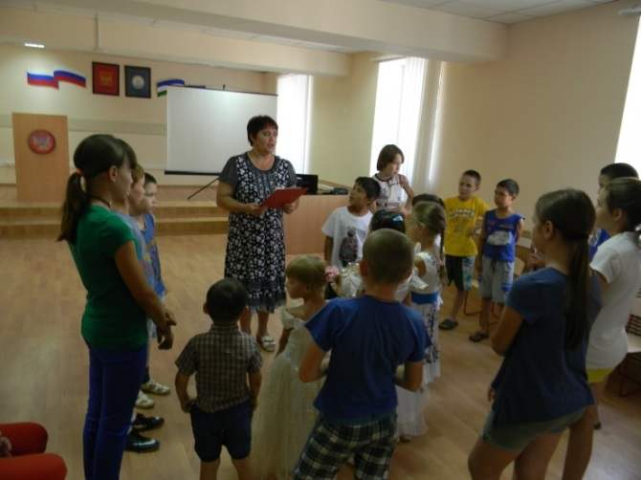

(Дети отвечают)

Игровая часть.

Ведущая. Для этого нам нужно собрать команду. Давайте встанем в круг и поиграем в игру «Знакомство». Нам поможет в этом мячик. Вам необходимо передавать мяч по кругу, называя при этом свое имя. Мяч должен побывать в руках у каждого и вернуться к первому участнику. Теперь, играя в мячик, знакомимся: тот, у кого находится мяч, будет кидать его в руки любому из стоящих в кругу и называть имя того, кому он бросает мячик.

Ведущая. Ну что ж, замечательно! Сегодня самый активный волонтер будет вашим капитаном, и мы отправимся в дальнее путешествие, которое поможет раскрыть нам тайну пиратов Карибского моря.(Капитан раздает всей команде банданы или другую атрибутику моряков. Ребята помогают друг другу завязывать банданы).
Ведущая. Но чтобы наше путешествие прошло успешно, все моряки должны уметь слушать капитана и выполнять его приказы по кораблю. Сейчас мы это проверим, поиграем в игру на внимание.
Участники встают в шеренгу. Ведущий называет различные движения, и дети должны их правильно выполнить (сначала капитан сам показывает движение):
Лево руля! – все бегут к левому борту (левому краю корабля)
Право руля! - все бегут к правому борту (правому краю корабля)
Нос! - бегут вперед.
Корма! – бегут назад.
Поднять паруса – все останавливаются и поднимают руки вверх.
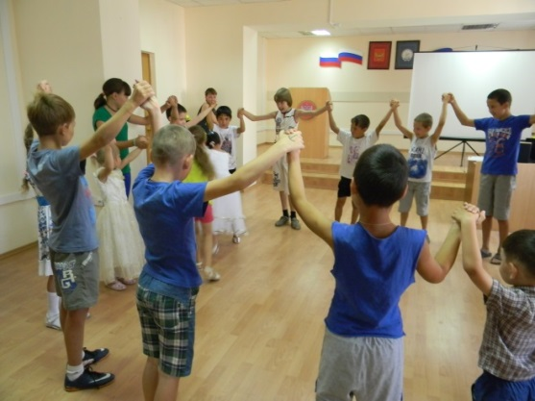

Ведущая. Я вижу команда у нас получилась дружная. Нам пора отравляться на поиски сокровищ. Итак, в каком же направлении нам следует двигаться. Прочитаем первое задание.
Задание №1. Пройдите все испытания в релаксационной студии, и вы найдете ключ от сундука с сокровищами.
Ведущая. Ребята, посмотрите какое чудо сейчас произойдет. (Включается пузырьковая лампа, дети наблюдают за рыбками). Это рыбки не настоящие, а волшебные. Они разноцветные, очень красивые. Посмотрите, как они плавно двигаются и т.д.
Ведущая. Ребята в послании говорилось, что тайна пиратов сокрыты в сундуке. А чтобы найти ключ от этого сундука необходимо превратиться в маленьких рыбок. Проходите к бассейну. Опускаемся в бассейн с шариками и ложимся на спину. А теперь, как рыбки, движением «назад» рук и ног пробуем плавать на спине как рыбки. Переворачиваемся со спины на живот и продолжаем плыть быстрее, активнее. Отдыхаем. Переворачиваемся с живота на спину и обратно на живот. Крутимся как волчок. А теперь попробуем сделать волну руками под «водой». Молодцы ребята! Расскажите, что вы чувствовали, когда плавали в бассейне? Вам понравилось? (Дети рассказывают о своих ощущениях).Вы молодцы, ребята. Теперь сможете выполнить задание пиратов. Нужно опуститься на дно бассейна так, чтобы шарики полностью покрывали вас. И там, на дне, найти ключ от сундука. Как только кто-то из вас найдет ключ, необходимо сообщить всей команде и отнести ключ капитану.
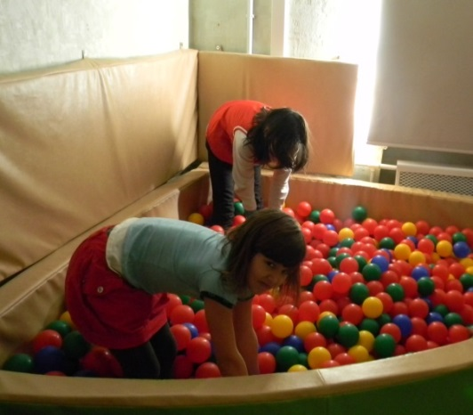
(Дети ищут ключ и отдают ведущей)
Ведущая. Ребята пока вы искали ключ, наступила ночь и на небе зажглись звезды. Давайте посмотрим на них. (Ребята наблюдают за звездным панно). Что меняется на нашем звездном панно?
(Дети отвечают)
Ведущая. (Ведущий включает диско-шар). Ребята, а теперь небо полностью усыпано звездами. И они такие же как вы. Очень любят двигаться. Попробуйте их собрать. Молодцы! Я прочитаю следующее задание пиратов.
Задание №1. Пройдите все испытания в релаксационной студии, и вы найдЗадание №2. Чтобы продолжить поиски сокровища вам нужно пройти в студию рисования песком.
Ведущая. Ребята, сейчас нам предстоит нарисовать при помощи песка корабль. Внимательно посмотрите на рисунок. Проявите всю свою фантазию в выполнении этой картины.
(Дети выполняют работу под руководством ведущей)
Ведущая. Молодцы ребята! Теперь у каждого из вас есть свой корабль, и мы поплывем еще быстрее.
Ведущая. Сундук обычно бывает тяжелым и поэтому нам с вами нужно укрепить свои мышцы.
Задание №3. Чтобы продолжить задание нам нужно пройти в спортивную студию.

(Ребята занимаются произвольно, совместно с специалистами ООО ЦСОН «Добрые сердца»)
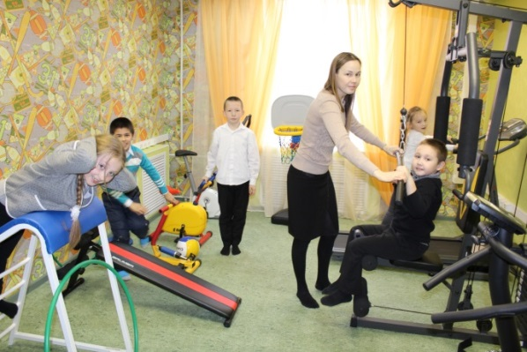
Ведущая. Ребята, вы отлично позанимались. Вы все знаете, что вода в море очень соленая. И поэтому воздух около моря тоже соленый. А для того, чтобы мы смогли продолжить наше путешествие я приглашаю вас в соляную шахту.
(Ребята вместе с ведущими переходят в соляную шахту)

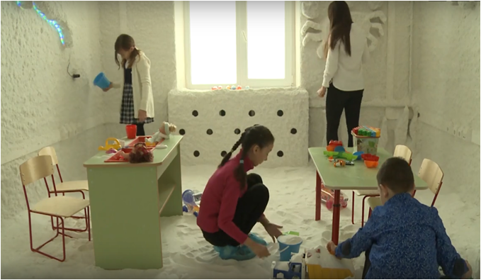
Ведущая. Ребята, мы хотим поиграть с вами в игру. Мне в помощники нужен мешочек с солью и игрушками. Я передаю вам мешочек, а вы на ощупь отгадываете, что за игрушка спряталась в мешке.
Ведущая. Еще в мешке есть соль. «Для чего нужна соль»?
(Ответы детей: консервировать овощи, посолить суп, посыпать ледяные дорожки, использовать в медицине, посолить салат и др.)
Ведущая. Ребята, наступило время открыть сундук. Он находится в студии «Игры и творчества».
(Дети в студии «Игры и творчества» открывают сундук - там лежат материалы, необходимые для выполнения аппликации)
Ведущая. Ребята, вот такое сокровище оказалось в сундуке. Джек Воробей нам предлагает сделать эту прекрасную композицию (ведущий показывает образец). Я приглашаю вас за столы.
(Ребята выполняют аппликацию цветной солью «Земной шар»)

Ведущая. Ребята, вы отлично справились с последним заданием. Как вы думаете, почему пираты вас попросили сделать именно эту аппликацию?
(Ответы детей)
Вывод. Ребята, Джек-Воробей оказался мудрым пиратом. Он нам передал свое послание, что главное наше сокровище – это наш Земной шар. Земля, на которой мы живем, радуемся, дружим, любим наших близких, является главной ценностью в мире.
Ведущая. На этом наше занятие заканчивается. Я благодарю вас за такое увлекательное путешествие. До свидания, до новых встреч!
Волонтеры всем детям вручаются памятные подарки и призы.
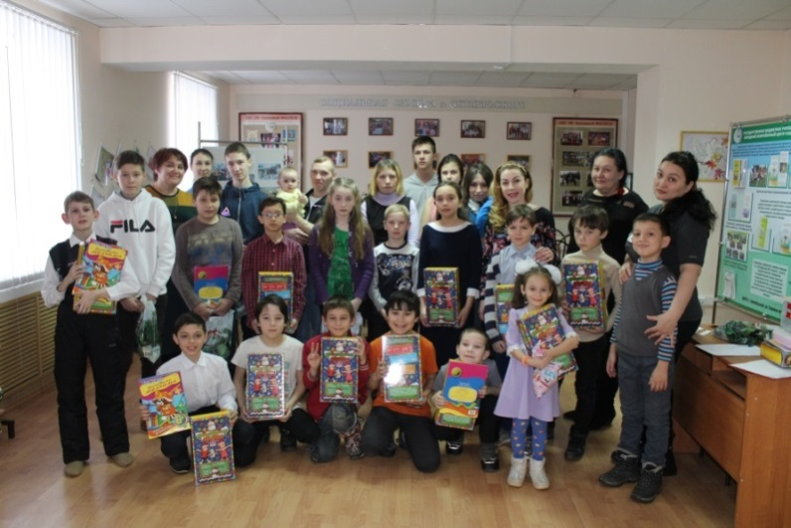

ПРИЛОЖЕНИЕ 2

Конспект занятия с детьми старшего дошкольного и младшего школьного возраста «Путешествие Незнайки на Луну» с использованием элементов игрового тренинга.

Содержание занятия
Цель: Создание эмоционально – благоприятных условий для формирования у детей игровых и творческих навыков.
Задачи:
1. Создание положительного эмоционального настроя.
2. Развивать воображение, внимание, усидчивость
3. Осуществлять профилактику заболеваний органов дыхания у детей; укреплять мышечный тонус рук с помощью механического воздействия кристаллов морской соли.
4.Формирование у ребенка физических навыков.
5.Развитие художественно- творческих навыков в аппликации
Материалы и оборудование: звездное панно; сенсорные модули; магнитофон; аудиозаписи из мультфильма «Незнайка на Луне» и симфонической музыки; конверт с заданиями; светящиеся волокна; плакаты с изображением космического пространства, диско-шар; сухой аквариум; модульные пуфы; тренажеры; сухая морская соль; стакан с водой; соль; шаблон аппликации «ракета», гофрированная бумага, клей-ПВА, кисточки.

Участники: волонтеры МБУ «Дворец молодежи», специалисты ООО ЦСОН «Добрые сердца», специалисты отделения ГБУ РБ Западный МЦ «Семья».

Содержание занятия:
Вводная часть (проводится в студии «Игр и творчества»).
Ведущая. Здравствуйте ребята! Наверняка каждый из вас знает мультфильм «Незнайка на Луне». Давайте вспомним героев этого мультфильма.
(Дети называют)

Ведущая. Так вот ребята, сегодня один из героев этого мультфильма Знайка прислал несколько писем Незнайке, в одном из них он приглашает его совершить увлекательное путешествие на Луну (показать приглашение). Так вот ребята, сегодня один из героев этого мультфильма Знайка прислал несколько писем Незнайке, в одном из них он приглашает его совершить увлекательное путешествие на луну (показать приглашение), а в остальных письмах Знайка и его друзья прислали загадки. И только после ответа на эти загадки Незнайка сможет вместе со всеми отправиться в путешествие.
Но, вот в чем дело ребята, Незнайка (почему его так прозвали, потому что он ничего не знал) боится, что не справится с этими загадками, не сможет на них ответить. А ему так хочется вместе со всеми отправиться на луну.
Я думаю, вы не откажете в помощи Незнайке и поможете ему ответить на эти загадки. Поможете?
(Дети отвечают хором)

Игровая часть.

Ведущая. Здорово, ребята! Но дело в том, что Знайка спрятал первое письмо в игровой студии . Давайте попробуем его найти. У нас есть подсказка. Спрятал он письмо у правой стены на верхней полке справа под коробкой.
(Находят на полке письмо, передают ведущему).

Ведущая. Итак, ребята возьмем первое письмо! Я его прочитаю, а вы слушайте внимательно. Здесь необходимо разгадать загадки.
Планета голубая,
Любимая, родная,
Она твоя, она моя,
И называется … . (Земля)
Освещает ночью путь,
Звездам не дает заснуть,
Пусть все спят, ей не до сна,
В небе не заснет … . (Луна)
На корабле воздушном,
Космическом, послушном,
Мы, обгоняя ветер,
Несемся на … . (Ракете)
Есть специальная труба,
В ней Вселенная видна,
Видят звезд калейдоскоп
Астрономы в … .( телескоп)

Ведущая. Ребята, вы молодцы! Следующее письмо находится в релаксационной студии. Давайте вместе туда пойдем!
Ведущая с ребятами проходят в студию релаксации.

Ведущая. Ребята, а эта студия не простая, она волшебная. Она нас перенесет в космическое пространство.
(Включается диско-шар).

Ведущая. Посмотрите, на небе зажглись яркие звездочки. Они очень быстрые. Давайте попробуем их достать.
(Дети прыгают, пытаясь собрать до звездочек).

Ведущая. Ребята, звездочки погасли, но от них остались светящиеся следы. Эти оставшиеся следы называют звездный светящийся дождь. Но он светит только добрым и послушным детям. Сейчас вы сможете поиграть с ним. Каждый потрогайте светящиеся волокна дождика, погладьте и ощутите прохладу в ваших руках. Возьмите несколько волокон и поиграйте с ними: можно плести, скручивать и «расчесывать» пальцами. А теперь дождик с вами поиграет (психолог над каждым ребенком направляет светящиеся волокна, имитируя дождевые капли).

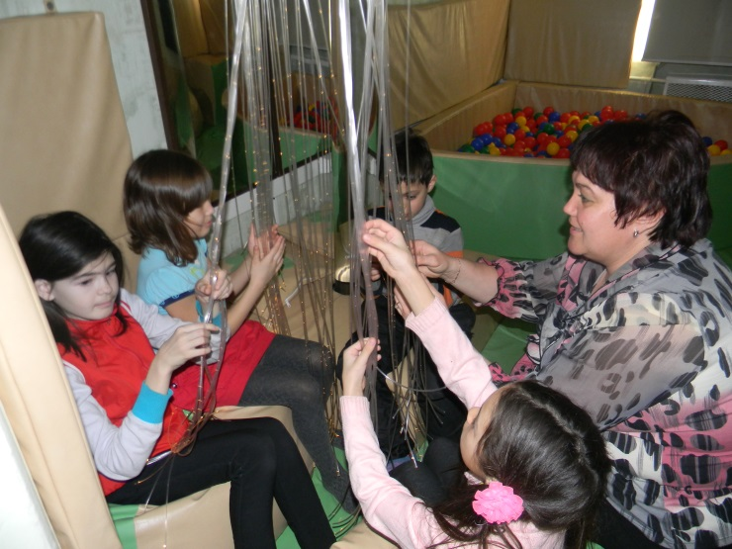

Ведущая. Ребята, мы совсем забыли про второе письмо. Слушайте вторую подсказку. Письмо находится у правой стены и лежит под квадратной фигурой.
(Дети находят письмо и передают ведущему).

Ведущая. Ребята, слушайте внимательно. Вам необходимо найти в этом сухом бассейне десять синих шаров с наклейками звездочек и сложить в этот волшебный мешочек.
(Дети находят все шарики и складывают их в мешочек).

Ведущая. Ребята, вы молодцы! А теперь давайте вернемся в сухой бассейн и почувствуем себя космонавтами. Представьте, что вы в космосе, а там как нам известно невесомость. Опускаемся в бассейн с шариками и ложимся на спину. А теперь, движением «назад» рук и ног пробуем парить в космическом пространстве. Отдыхаем. А теперь снова ложимся на живот, а затем переворачиваемся с живота на спину и обратно на живот. А теперь сделаем звездопад. Возьмите шарики в руки и подкиньте их вверх. Еще раз. Молодцы!
Ведущая. Ребята, вы очень хорошо играли, теперь пора помечтать. (Включается панно «звездного неба». Звучит спокойная музыка).

Упражнение «Звездное небо».

Ведущая. Ложитесь удобнее на пуф, расслабьтесь и закройте глаза. Представьте себе, что вы находитесь в звездном небе. И вокруг вас яркие разноцветные звезды. Они блестят, переливаются всеми цветами и передают вам свое настроение.
Вы представляете красные и оранжевые звезды в небе.
Красный цвет звездочек дает вам тепло и силу. Вы становитесь сильнее, вам тепло и приятно.
Желтый цвет звезд приносит радость. Самая большая и яркая звезда тоже желтого цвета гладит вас своими лучами света, и вы улыбаетесь.
Зеленый цвет - это цвет травы, листьев. Зеленый цвет звездочки приносит вам спокойствие и доброту. Вам хорошо и спокойно.
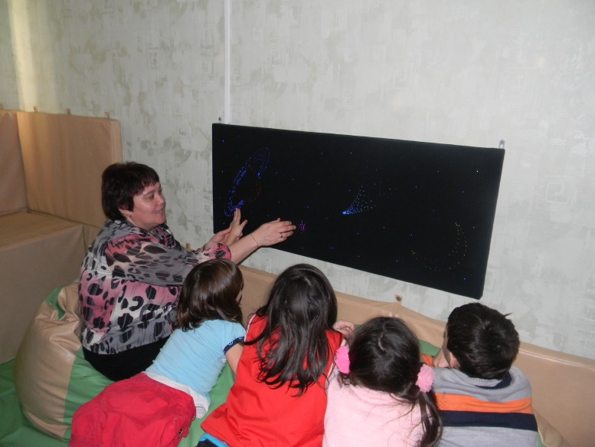

Голубой и синий – цвета неба и воды. Голубая звезда – легкая и успокаивающая, освежающая, как ветерок в пространстве.
Запомните ощущения, которые принес вам каждый цвет звездного неба, - пусть настроение у вас будет таким же радужным. Откройте глаза и потихоньку вставайте. Какие у вас ощущения? Как вы себя чувствуете?
(Дети отвечают)

Ведущая. Ребята, мы предлагаем вам продолжить наше путешествие по космическим просторам. Для этого нам нужно переместиться в следующую космическую студию.
(Дети вместе с ведущей перемещаются в студию рисования песком).

Ведущая. Ребята, в этой студии я предлагаю вам нарисовать космическим песком звездное небо. Внимательно посмотрите на изображения на слайдах. (Ведущий демонстрирует через видеопроектор изображения звездного неба, космического пространства). Давайте приступим к выполнению рисунка на
песке.
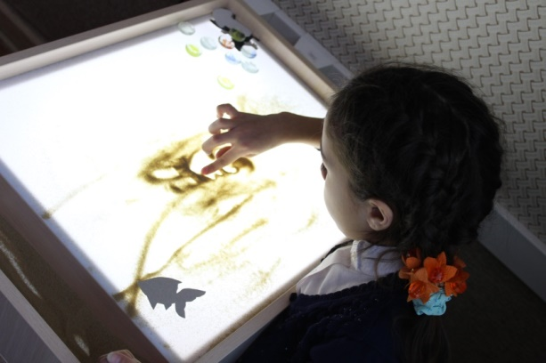

(Ребята заканчивают работу совместно с волонтерами и специалистами).

Ведущая. Ребята, вы такие молодцы! Такие красивые картины у нас получились.

Ведущая. Ребята, а вы хотели бы стать космонавтами и как Незнайка отправиться в путешествие на Луну?
(Ответы детей)

Ведущая. Для того чтобы стать космонавтами, нужно быть очень сильными, выносливыми. Вы готовы стать более сильными?
(Ответы детей)

Ведущая. Здорово! Тогда мы с вами отправляемся в спортивную студию, где тренируются юные космонавты.
(Ребята в студии занимаются произвольно, под присмотром ведущего)

Ведущая. Ребята, теперь вы сильные и ловкие. И сможете найти следующее письмо Знайки. Подсказка: письмо находится в волшебной соляной шахте, спрятан под одним из столов.
(Дети вместе с ведущей перемещаются в соляную шахту.)

Ведущая. Ребята, найдите пожалуйста письмо Знайки. Оно спрятано под одним из столов.
( Дети находят письмо, передают ведущему).

Ведущая. Ребята, здесь написано, что Незнайка ничего не знает о соли. И по просьбе Знайки, мы должны рассказать ему о ней. Давайте поможем ему.

Ведущая.
- Ребята, расскажите какая соль?
(Белая, крупная, мелкая, рассыпчатая, соленая, её употребляют в пищу)
- Ребята, откуда берётся соль?
(Её берут в море, люди соль из морской воды добывают, а помогают им могучие насосы солесосы и горячее южное солнце)
- Можно ли морскую соль употреблять в пищу. (Нельзя)

Ведущая. Ребята, вы правы. Действительно морскую соль в пищу употреблять нельзя. Она не пищевая. А есть соль для удобрения растений, чтобы они росли здоровыми. Но есть ещё пищевая соль, которую употребляют в пищу. Но её нельзя употреблять в больших количествах, а то будут слабыми кости организма.

Ведущая. Ребята, почему соль воду боится? (Ответы детей) А вот сейчас, с помощью опыта, мы проверим.
Ведущая. Если я возьму стакан с водой и опущу ложку с солью в эту воду. Как вы думаете, что произойдёт с солью? (Растворится, будет плавать.) Давайте проверим. Что же произойдёт? (Ведущая проводит опыт.)
(Ответы детей: соль растворилась, исчезла)
Ведущая. Ребята, соль растворилась, но не исчезла. Она осталась в воде. И вода приобрела соленый вкус. Ребята, а теперь сделаем гимнастику для ваших пальчиков.
(Ведущая зачитывает считалки, показывая детям, как выполнять упражнение. Дети повторяют)

Ведущая. Ребята, вы хорошо справились с очередным заданием Знайки. А теперь он приглашает нас в творческую студию.
(Дети вместе с волонтерами и специалистами перемещаются в студию «игр и творчества»)

Ведущая. Ребята, подскажите пожалуйста, на чем Незнайка может добраться до Луны?
(Ответы детей)
Ведущая. Правильно, ребята! Знайка предлагает нам выполнить такую замечательную аппликацию (ведущая показывает образец аппликации «Ракета», выполненной из гофрированной бумаги). Присаживайтесь за стол. Все необходимые материалы перед вами.

(Дети под руководством ведущей выполняют аппликацию)

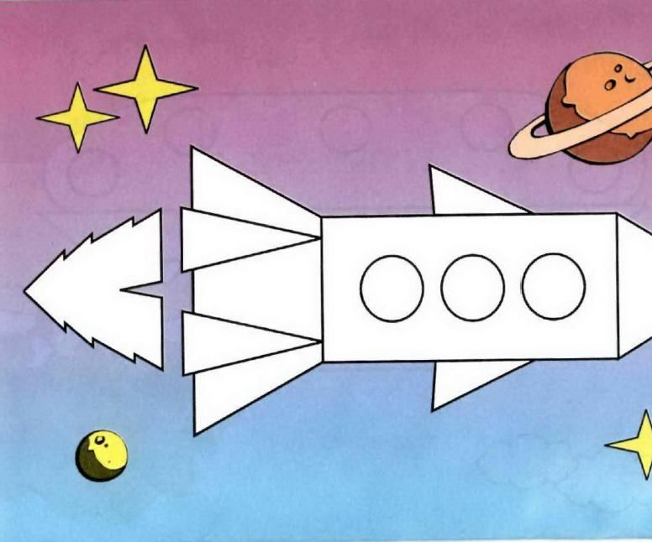

Ведущая. Ну вот и всё ребята, это было последнее задание Знайки. Посмотрите, какие замечательные у вас получились работы! И я думаю, что многому Незнайка научился у вас и теперь он сможет полететь на Луну. Он очень благодарен вам за вашу помощь.
Свои работы вы можете показать своим друзьям и близким.

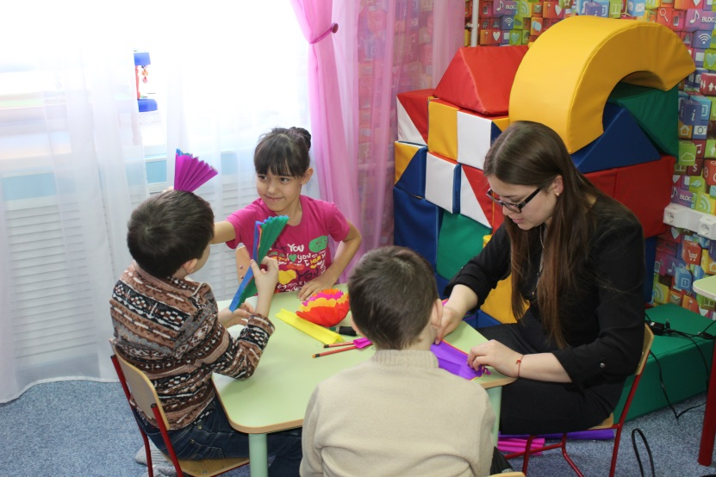

Ведущая. А наше путешествие заканчивается. До свидания ребята, до новых встреч!
Волонтеры всем детям вручаются памятные подарки и призы.

ПРИЛОЖЕНИЕ 3

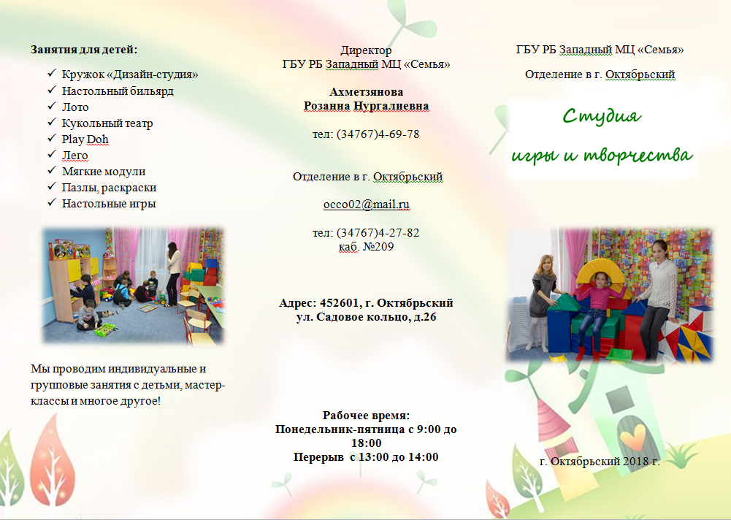

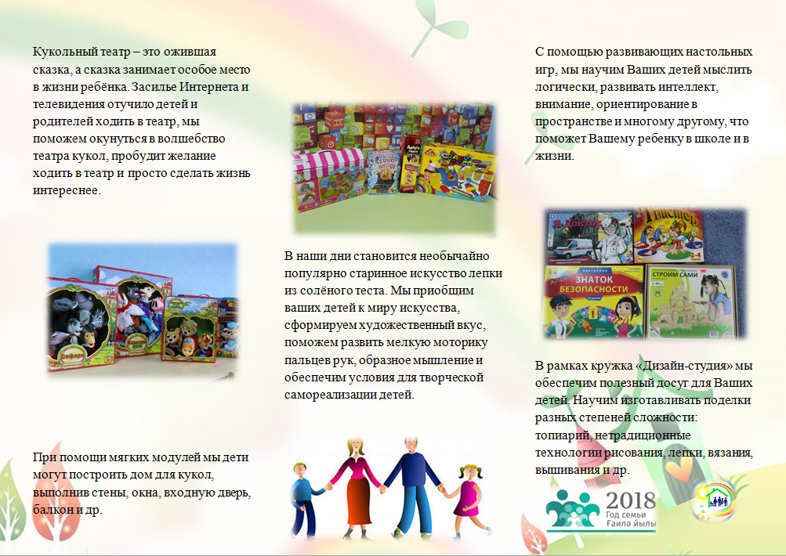
ПРИЛОЖЕНИЕ 4
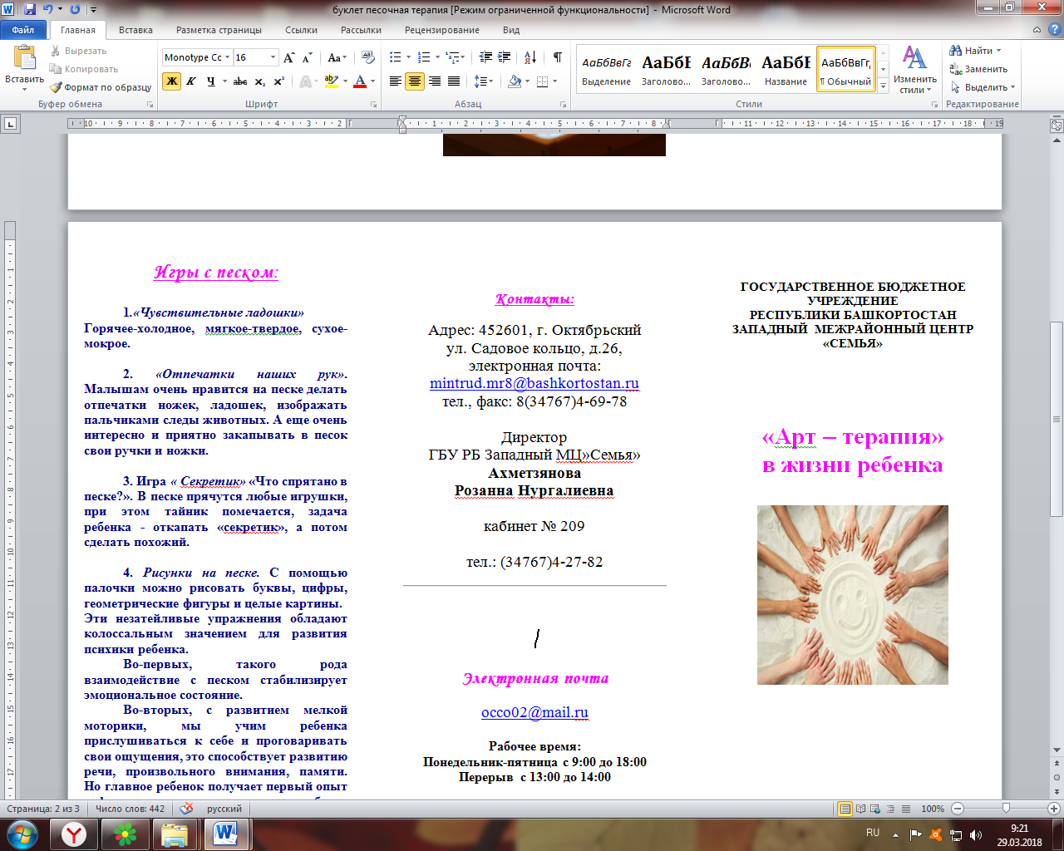

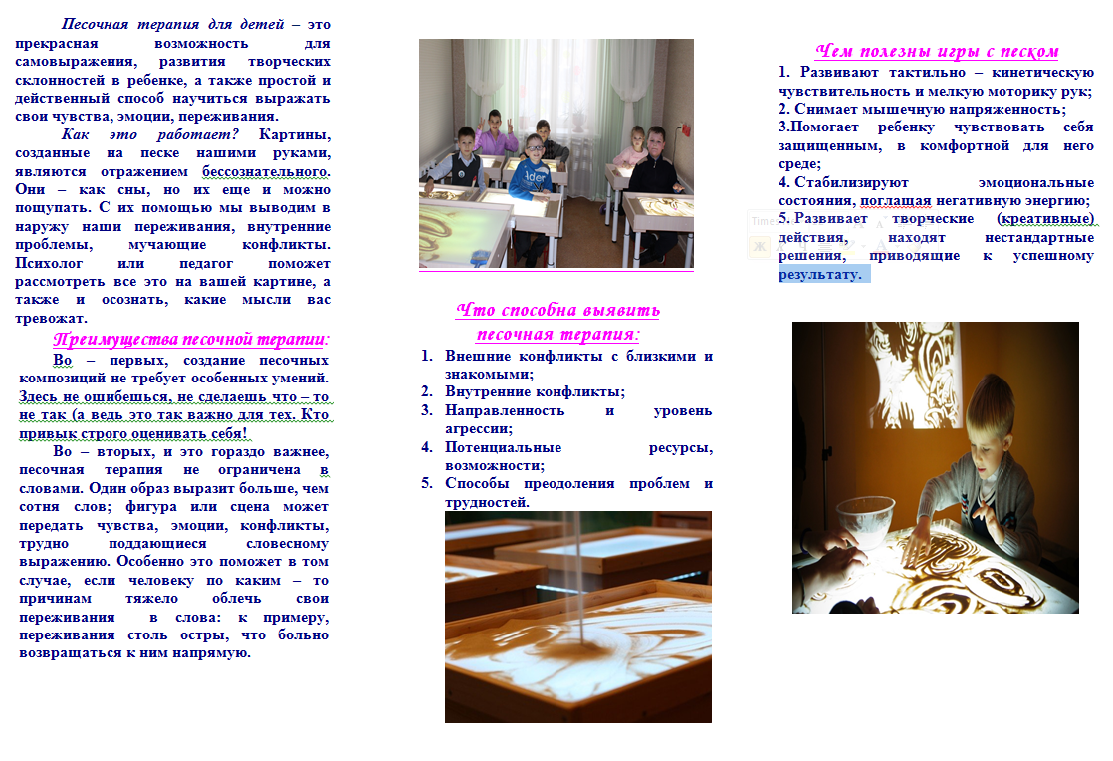

ПРИЛОЖЕНИЕ 5
